**Міністерство Освіти І НАУКИ України**

**Національний університет "Львівська політехніка"**

Інститут **ІКНІ**

Кафедра **ПЗ**

### ЗВІТ

до лабораторної роботи № 1

**На тему:** *“Ознайомлення з процесами в ОС Windows.”*

**З дисципліни:** *“Операційні системи”*

**Лектор:**

ст. викладач ПЗ

Грицай О.Д.

**Виконав:**

ст. гр. ПЗ-11

Солтисюк Д.А.

**Прийняв:**

ст. викладач ПЗ

Грицай О.Д.

« ____ » ________ 2022 р.

∑= ____ .

Львів – 2022

**Тема роботи:** Ознайомлення з процесами в ОС Windows.

**Мета роботи:** Ознайомитися з процесами та потоками в ОС Windows. Навчитися працювати із системними утилітами, що дають можливість отримувати інформацію про процеси, потоки, використовувану ними пам’ять, та іншу необхідну інформацію.

**Теоретичні відомості**

**Операційна система** - це сукупність програм, які призначені для керування ресурсами комп'ютера й обчислювальними процесами, а також для організації взаємодії користувача з апаратурою.

**Перша функція ОС** - керування ресурсами комп'ютера та їх розподіл. Ресурси - це логічні й фізичні компоненти комп'ютера: оперативна пам'ять, місце на диску, периферійні пристрої, процесорний час тощо.

**Інша функція ОС** - керування обчислювальними процесами. Обчислювальним процесом (або завданням) називається послідовність дій, яка задається програмою. У принципі, функції керування процесами можна було б передати кожній прикладній програмі, але тоді програми були б набагато більшими та складнішими. Тому зручніше мати на комп'ютері одну керуючу програму - операційну систему, послугами якої користуватимуться всі інші програми.

**Для виконання третьої функції ОС** - забезпечення взаємодії користувача з апаратурою - служить інтерфейс користувача ОС. До складу інтерфейсу користувача входить також набір сервісних програм - утиліт.

**Утиліта** - це невелика програма, що виконує конкретну сервісну функцію. Утиліти звільняють користувача від виконання рутинних і часом досить складних операцій.

**Процес** — одне з найважливіших понять у архітектурі операційних систем та програмуванні. Процес — об'єкт операційної системи, контейнер системних ресурсів, призначених для підтримки виконання програми.

**Індивідуальне завдання**

1. За допомогою утиліти «Диспетчер задач» та Process Explorer отримати повну інформацію про процеси: ідентифікатор процесу, завантаження ЦП (центрального процесора), час ЦП, базовий пріоритет, стан процесу, пам'ять-використання, пам'ять-зміни, пам'ять-максимум, помилок сторінки, об’єкти USER, код сеансу, об’єм віртуальної пам’яті, лічильник дескрипторів, лічильник потоків.
2. За допомогою утиліти Process Explorer отримати додаткову інформацію про процеси та їхні потоки.
3. Використовуючи «Диспетчер задач» та Process Explorer змінити пріоритет будь-якого процесу, від низького до «реального часу»; задати відповідність виконання процесів на окремих ядрах центрального процесора; виконати завершення процесу.
4. Використовуючи Process Explorer призупинити процес і відновити його роботу.
5. Скомпілювати файл main.cpp представлений нижче і запустити виконуваний файл на різній кількості активних процесорів (ядер). Знайти для даної програми величини *A*, *S*, *p* при різних вхідних значеннях величини.
6. Дослідити вплив зміни відповідності ядру на швидкодію процесу. Виконати завдання згідно варіанту, що відповідає порядковому номеру у списку підгрупи (сканування деякої папки антивірусом).

**Протокол роботи**

За допомогою двох утиліт: Диспетчер завдань (Task Manager) та Process Explorer – отримав повну інформацію про процеси, змінив пріоритети процесів та задав відповідність виконання процесу на окремих ядрах ЦП, та завершив виконання процесу за допомогою даних утиліт.

На рис. 1 показаний перелік всіх процесів та їх властивостів стандартному Диспетчері завдань.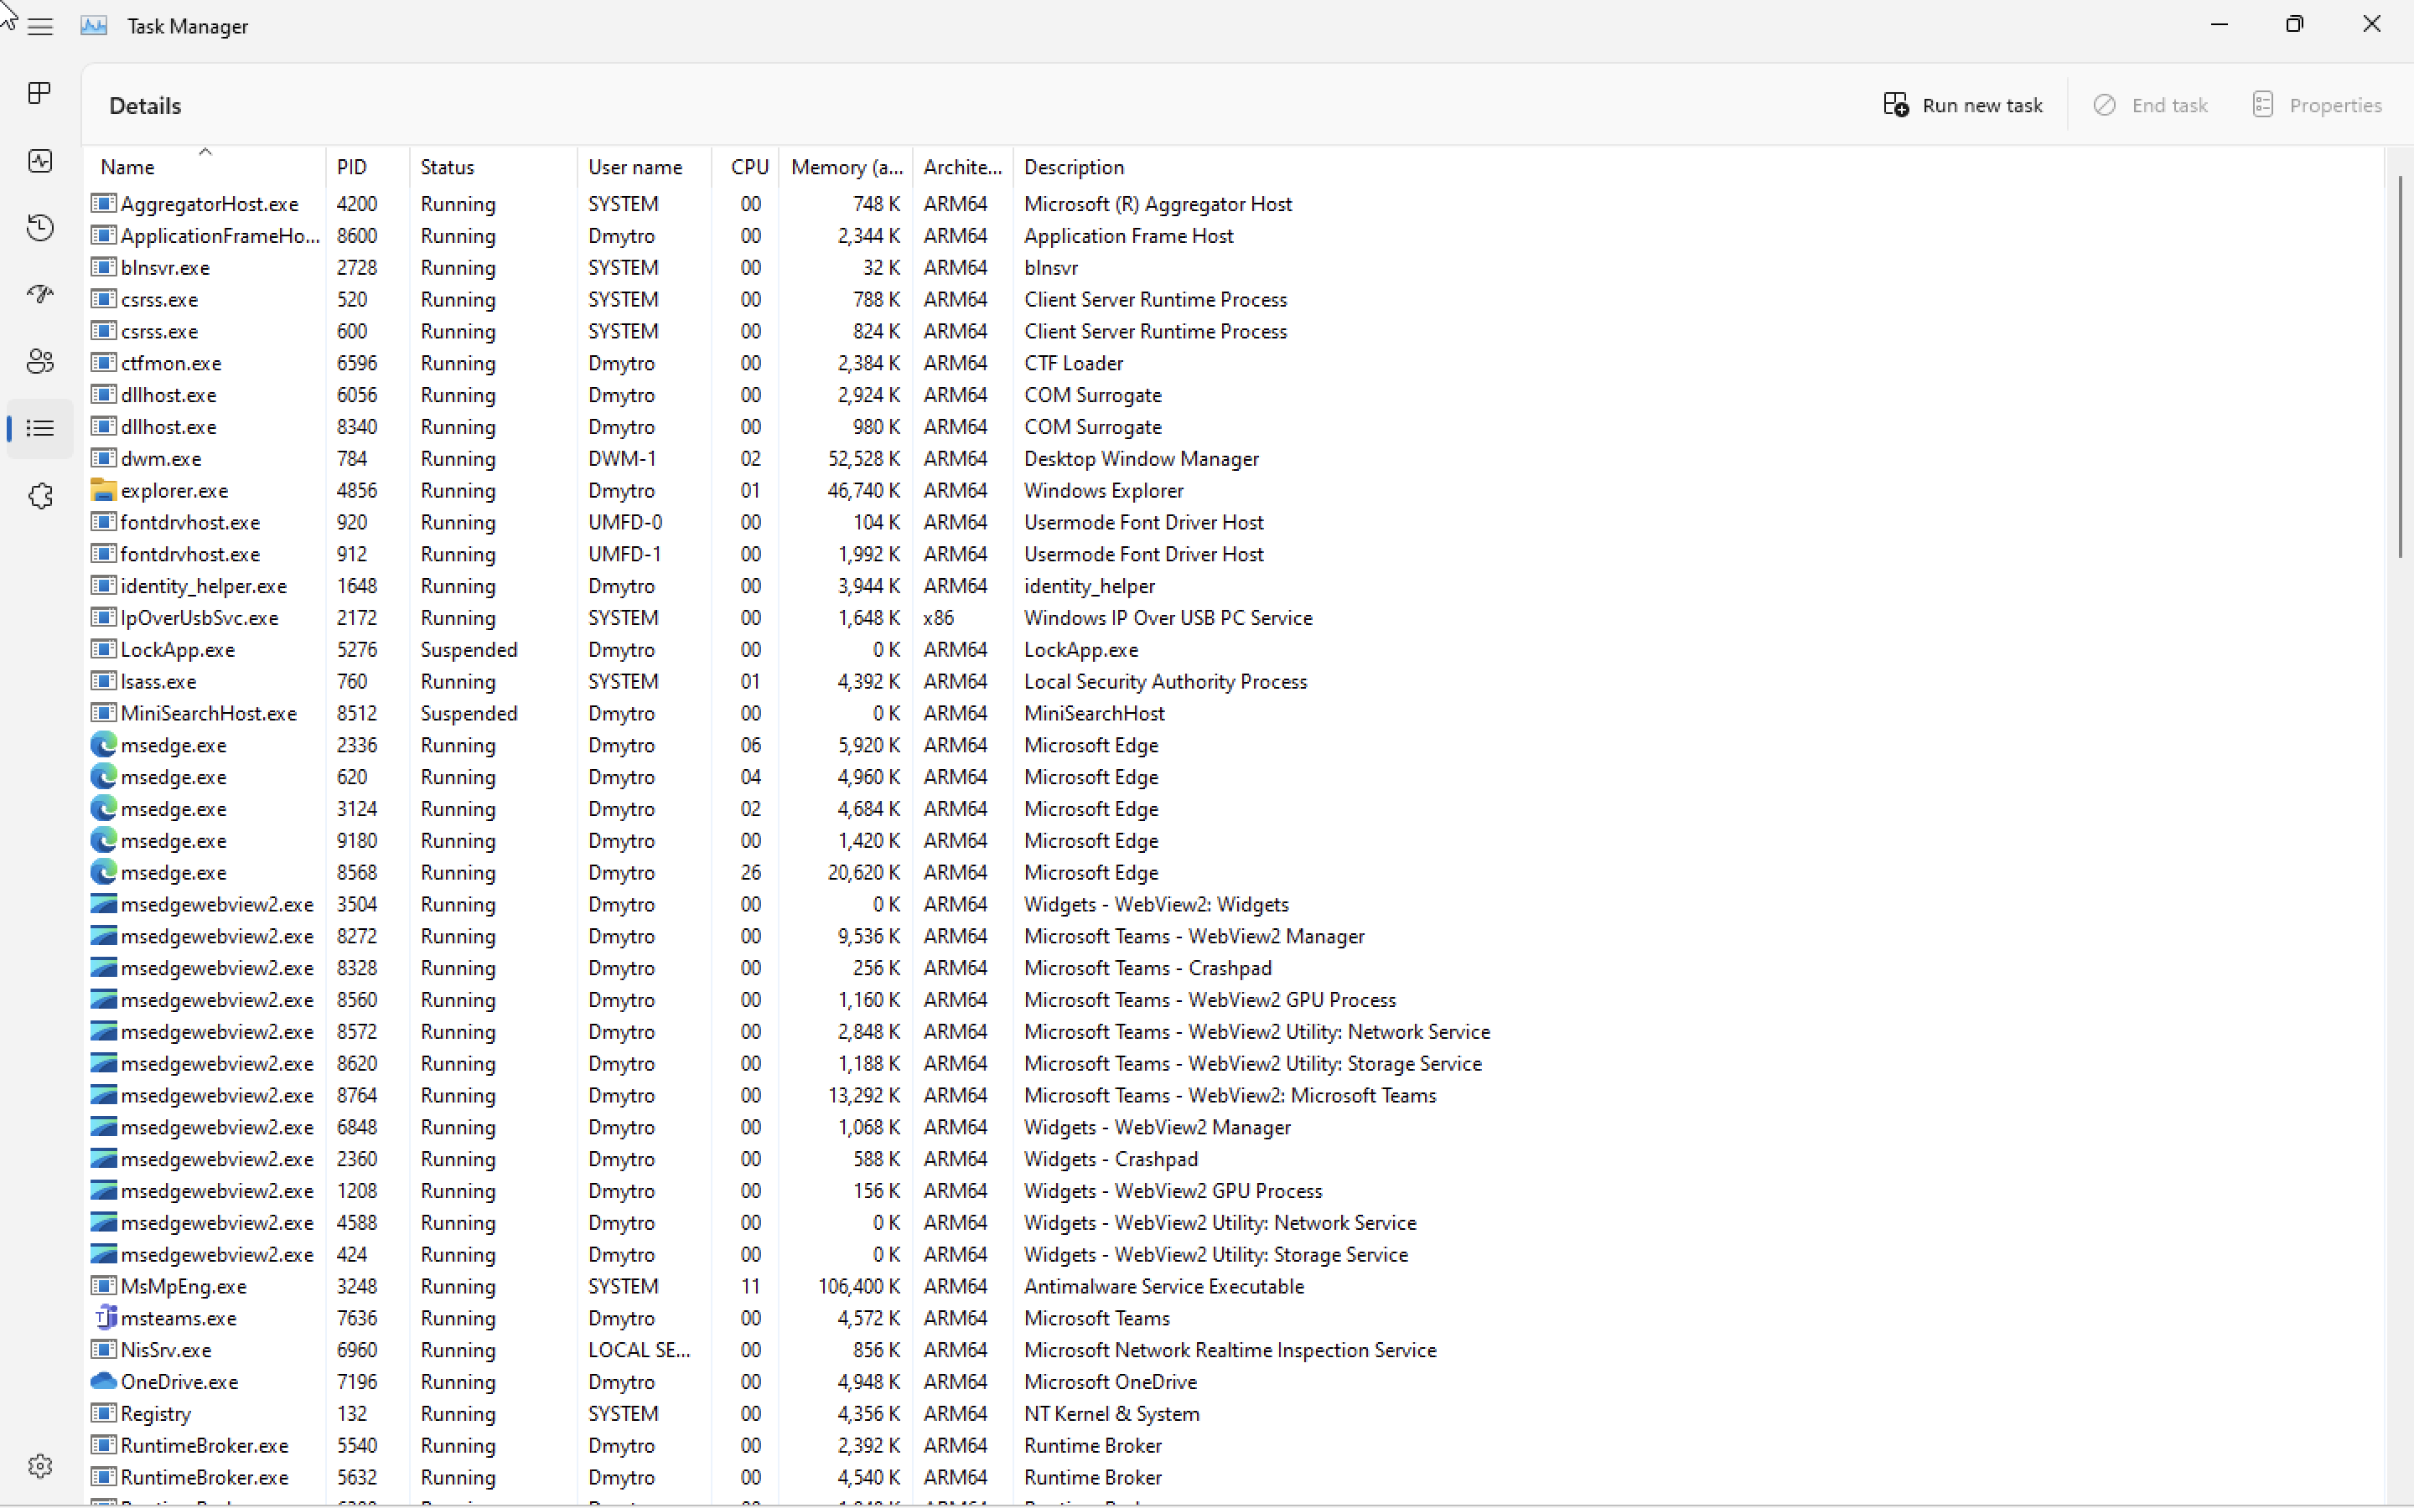

Рис. 1. Перелік процесів та їх властивості у Task Manager

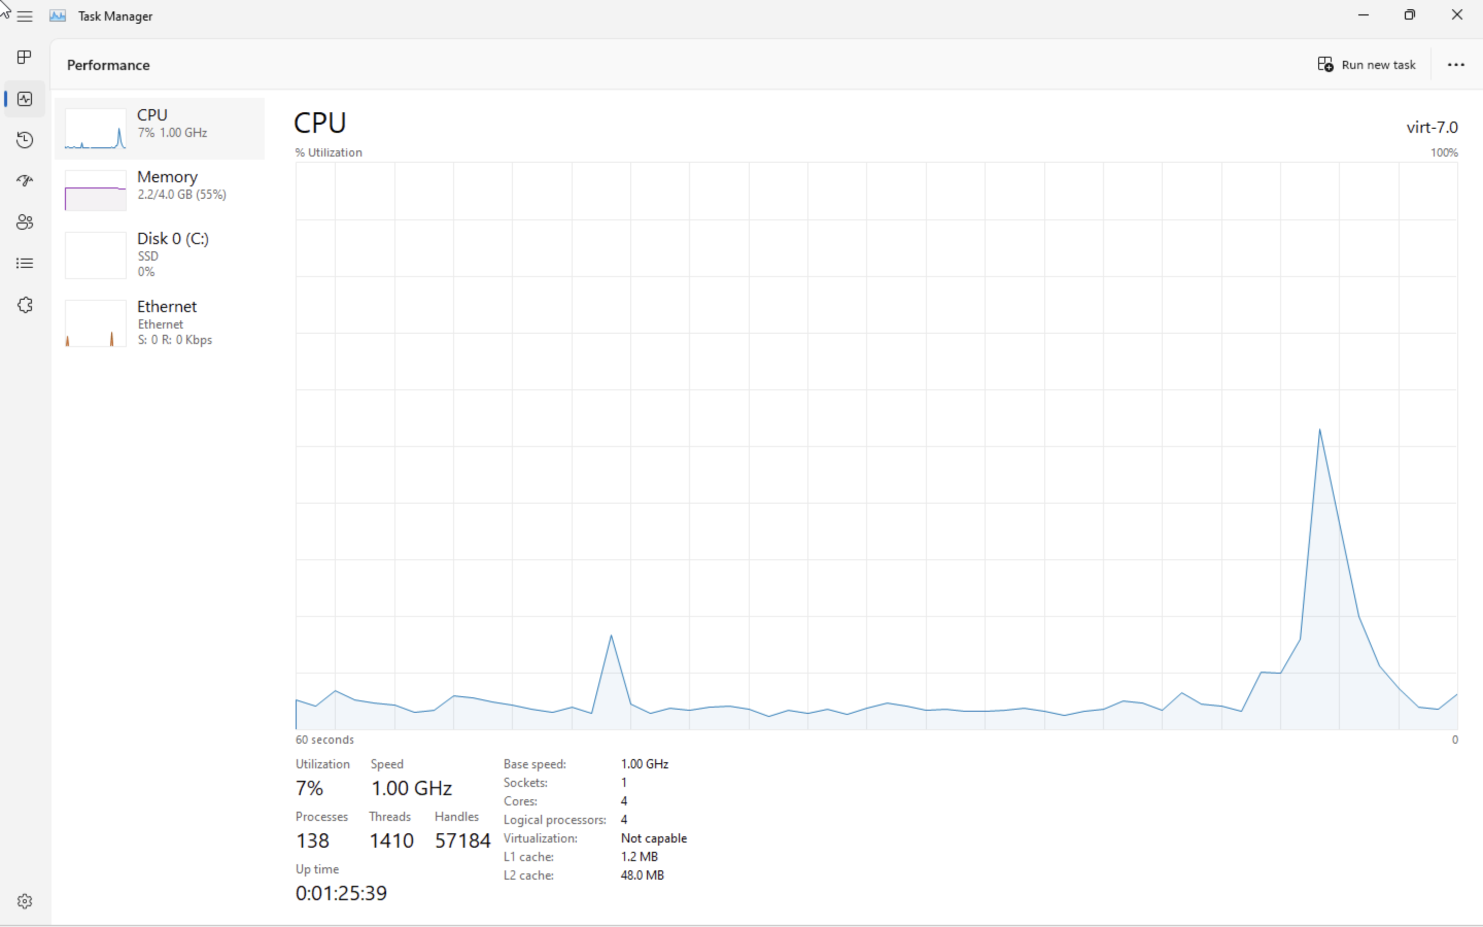Рис. 2. Використання ресурсів комп’ютера

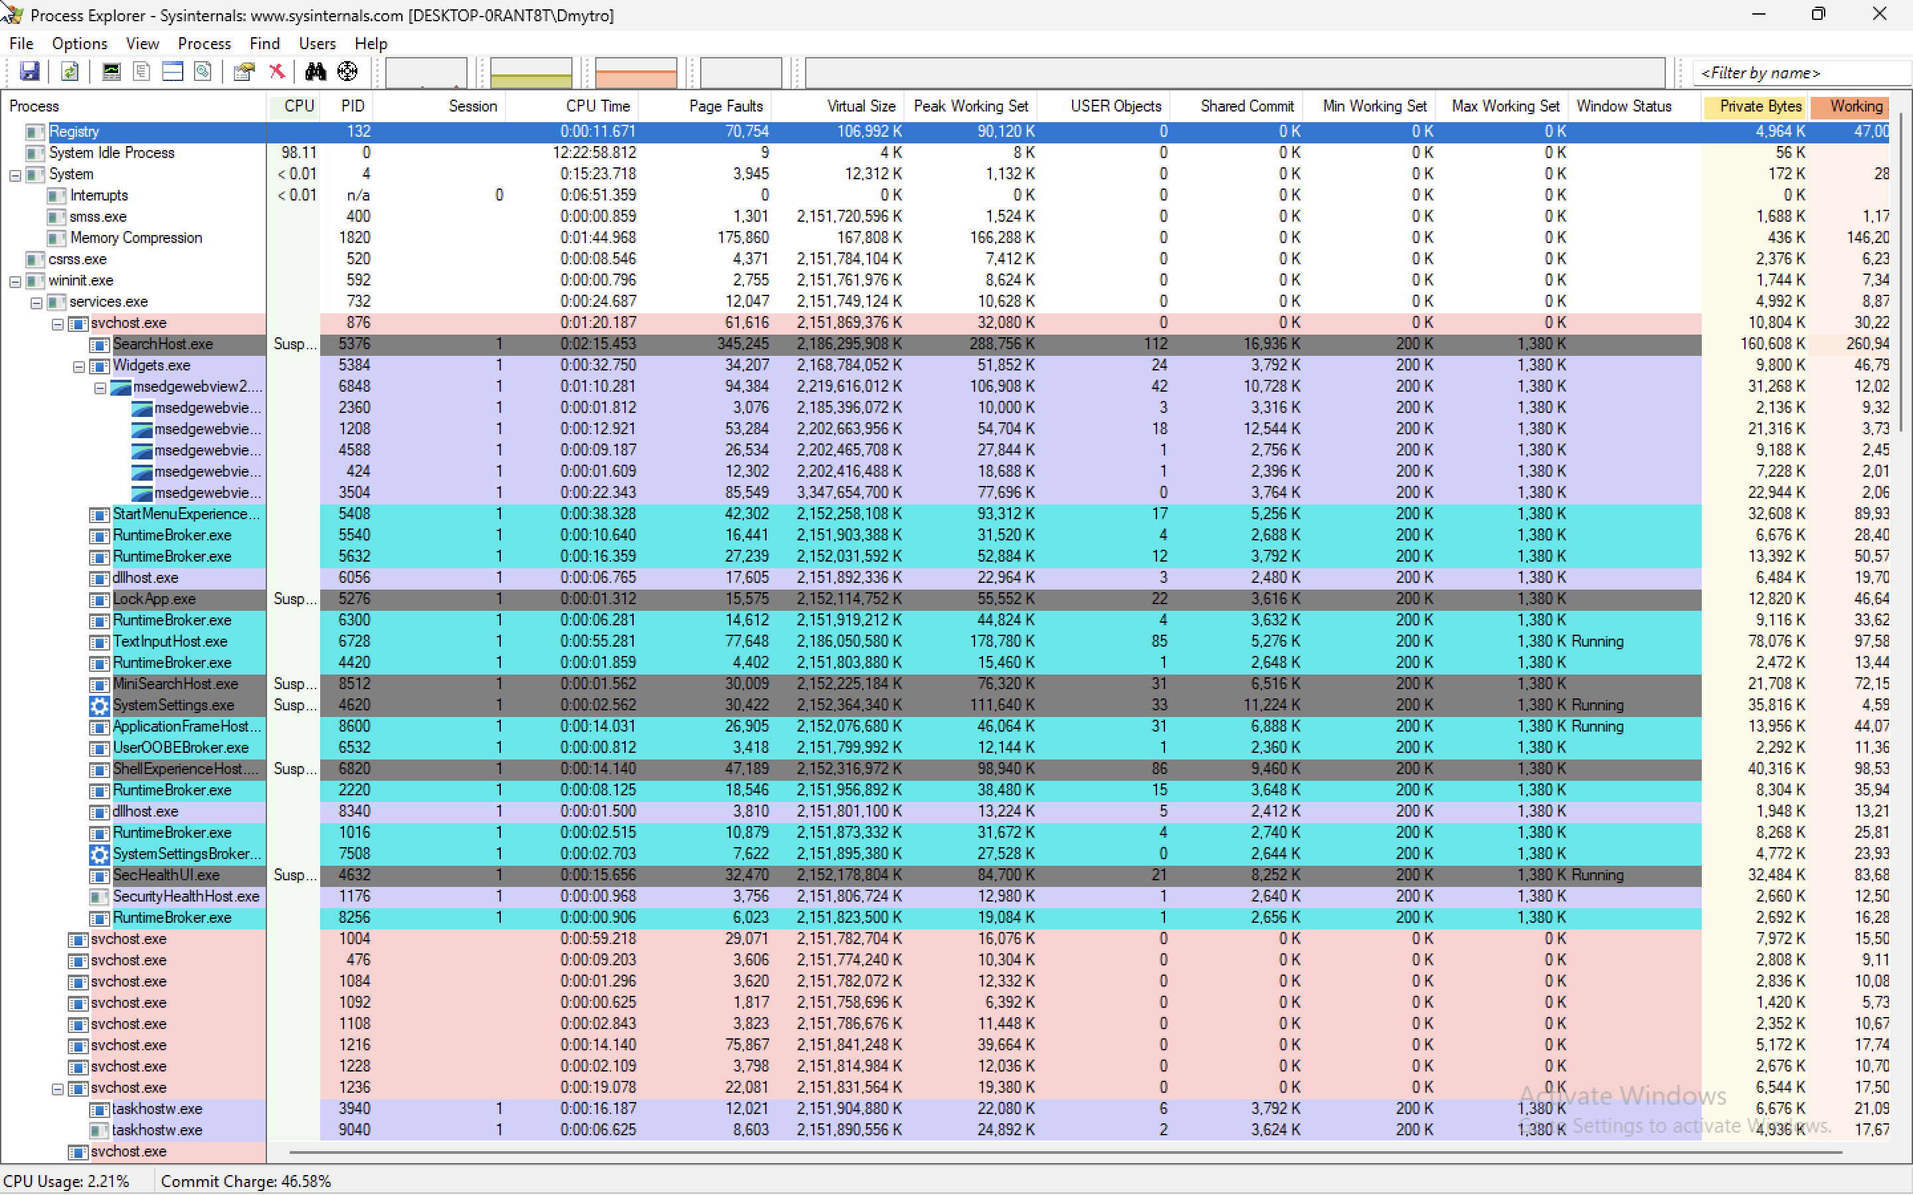

Рис. 3. Перелік процесів та їх властивості у Process Explorer

За допомогою утиліти Process Explorer отримаємо додаткову інформацію про процеси та їхні потоки.

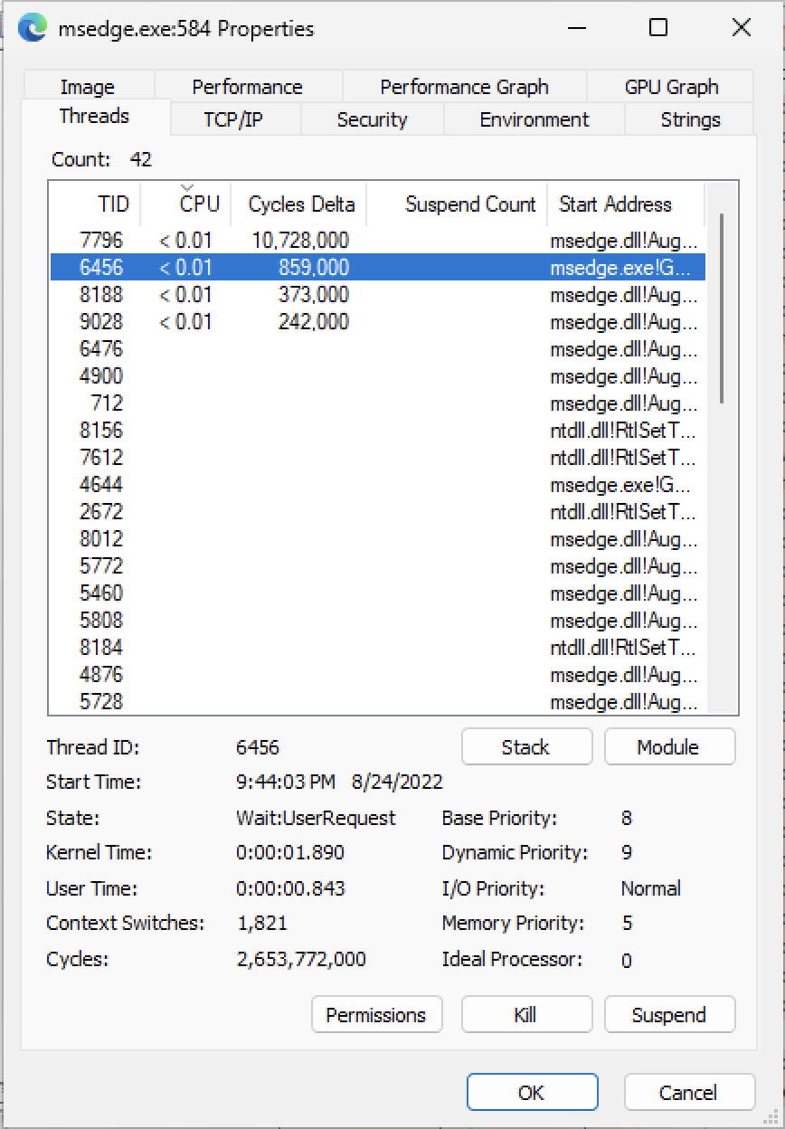

Рис. 4. Перелік параметрів обраного процесу в Process Explorer

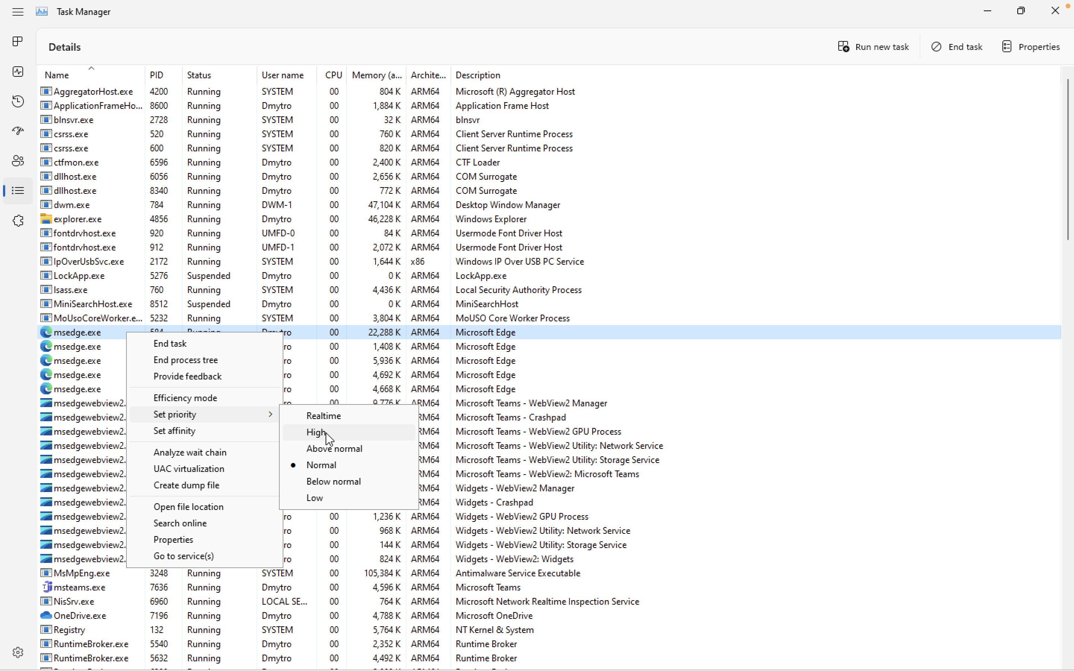

Рис. 5. Зміна пріоритетності процесу в Task Manager

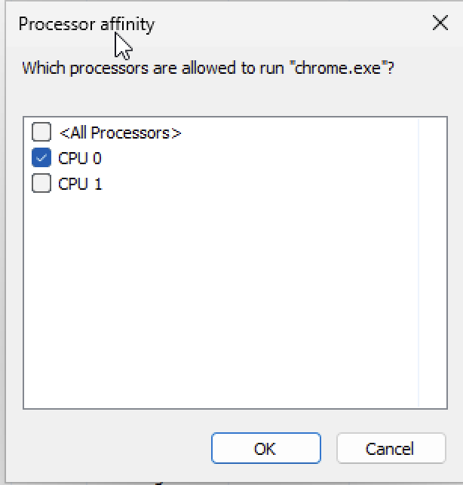

Рис. 6. Задання відповідності виконання процесу на окремих ядрах центрального процесора

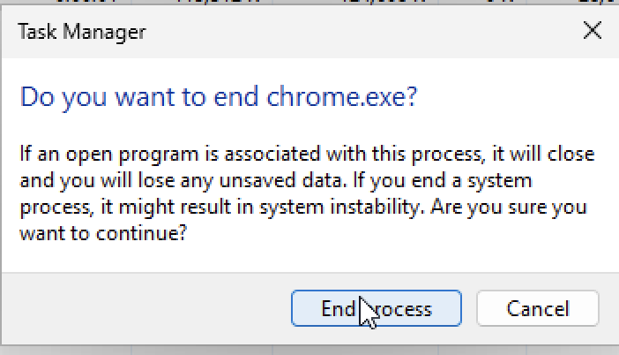

Рис. 7. Завершення процесу

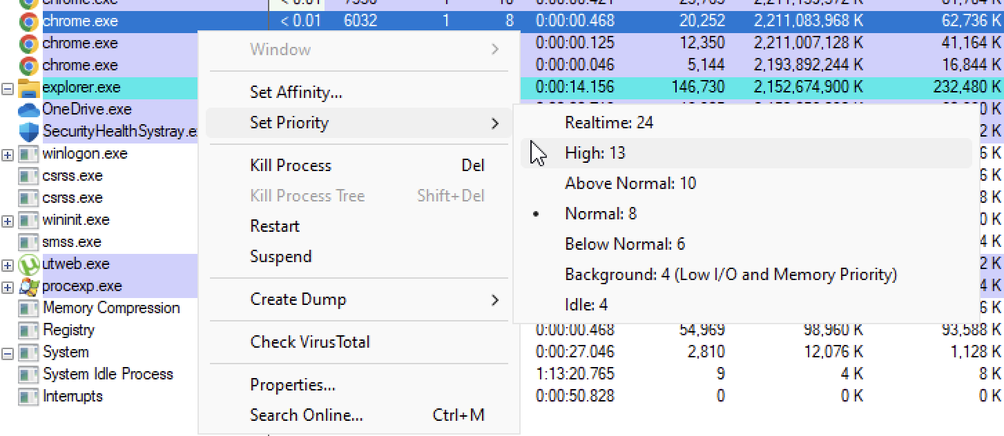Рис. 8. Зміна пріоритету в Process Explorer

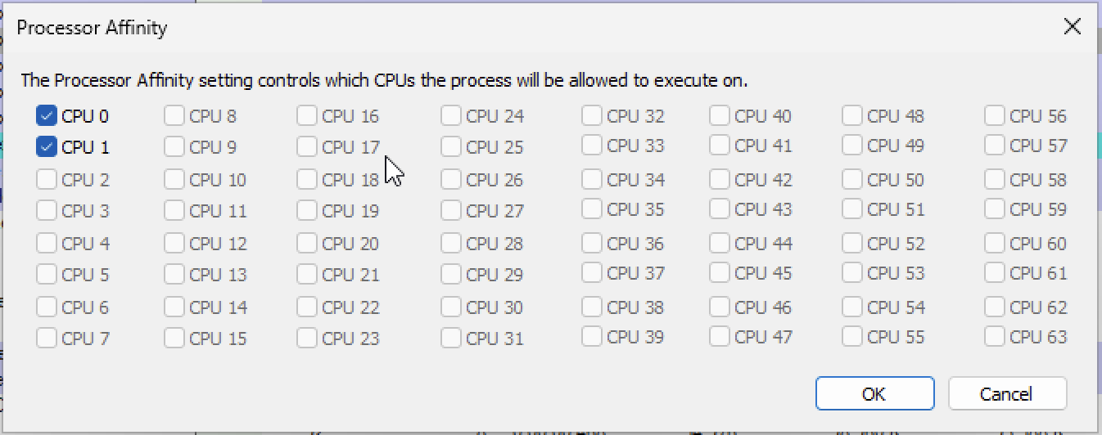

Рис. 9. Задання відповідності виконання процесу на окремих ядрах центрального процесора

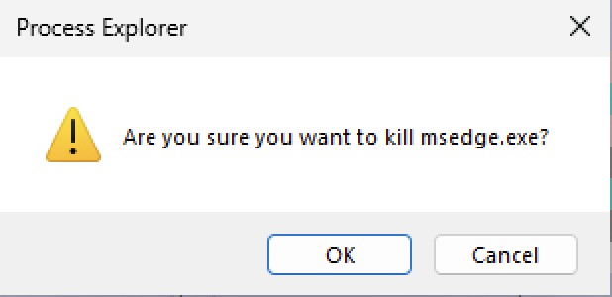

Рис. 10. Завершування процесу

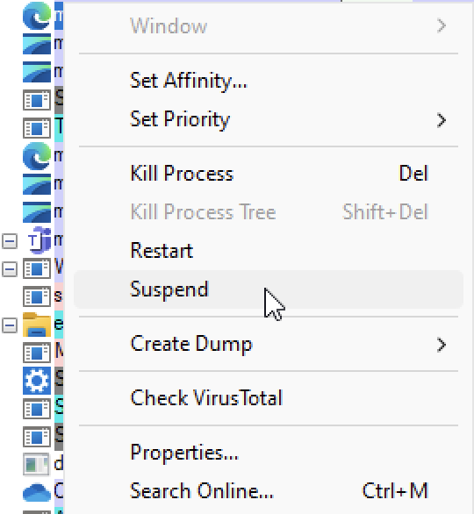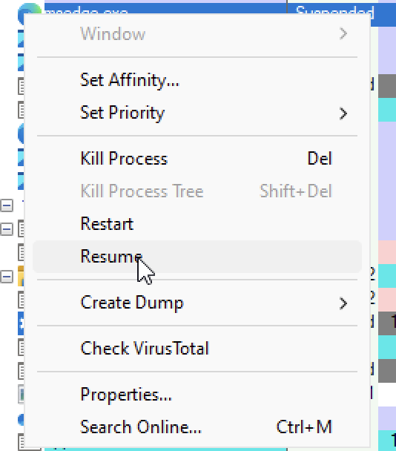

Рис. 11. Призупинка процесу і відновлення роботи в Process Explorer

p =

n = 2,

A2 =

S2 = A2 = 1.88

p2 =

n = 3,

A3 =

S3 = A3 = 2.26

p3 =

n = 4,

A4 = ,

S4 = A4 = 2.63

p4 =

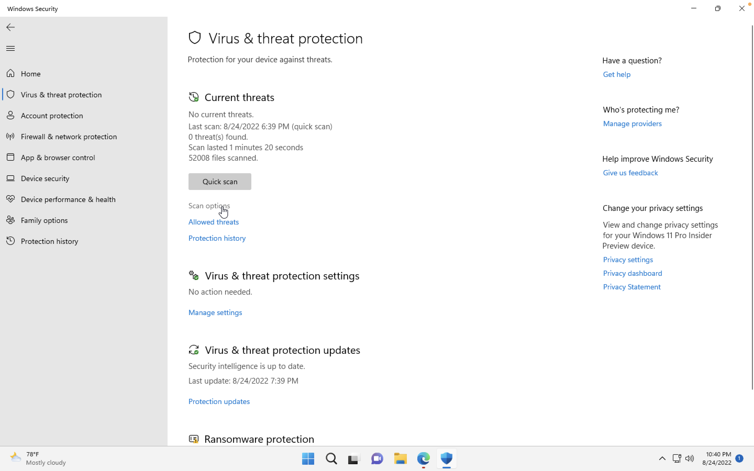

Рис. 12. Вибір опцій сканування для антивірусу в Windows Security для сканування папки

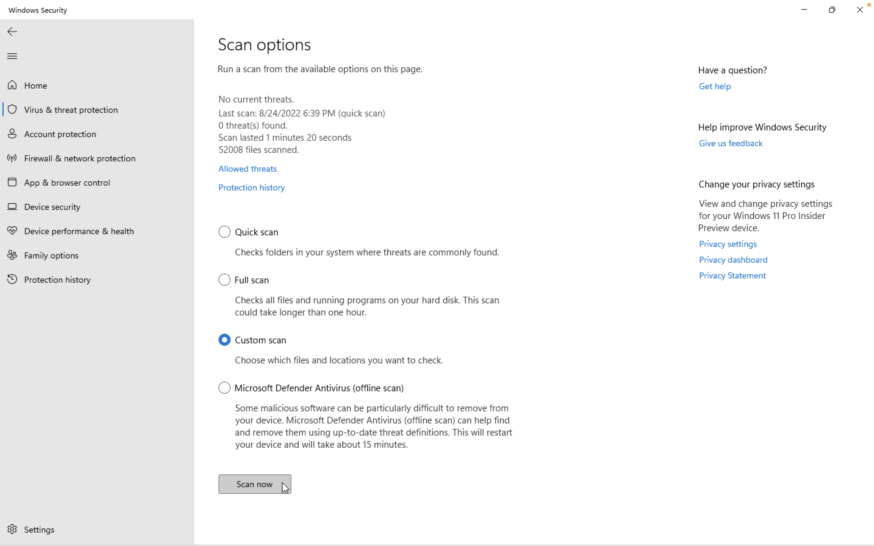Рис. 13. Екран вибору опцій для сканування папки у Windows Security

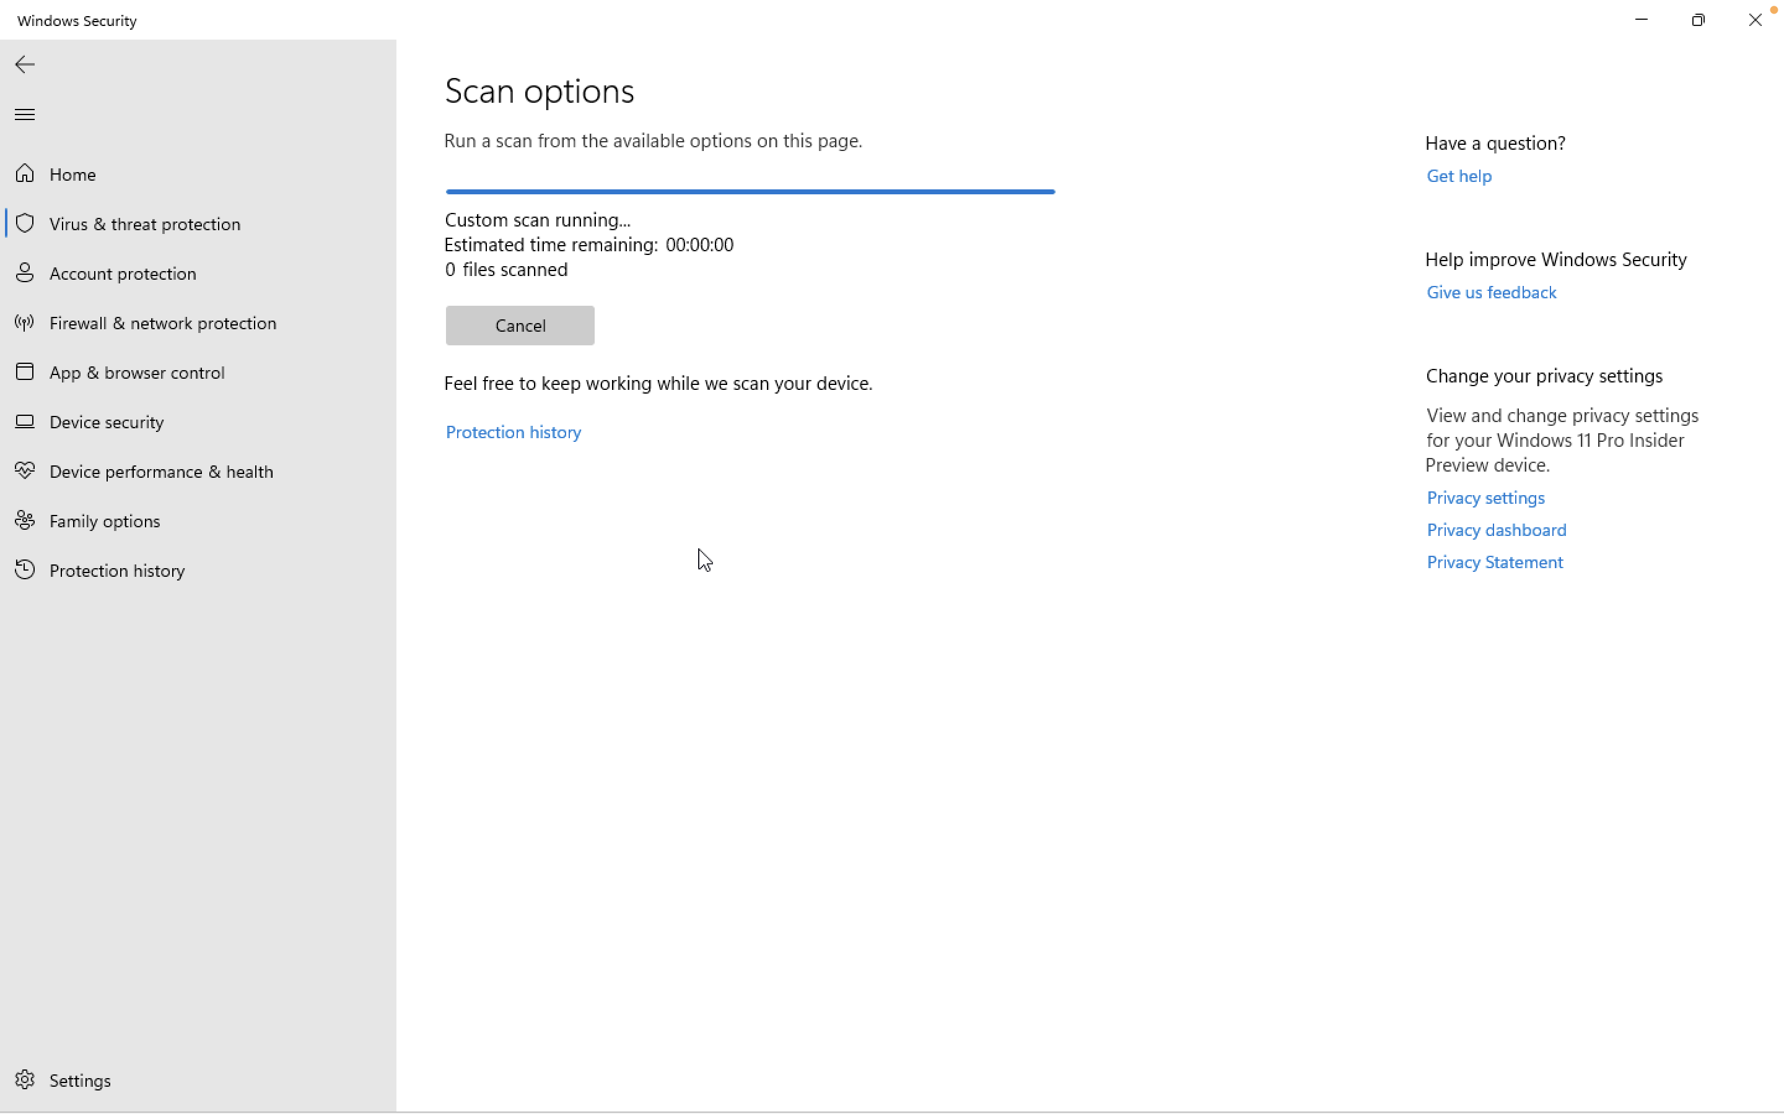

Рис. 14. Екран сканування папки програмою Windows Security

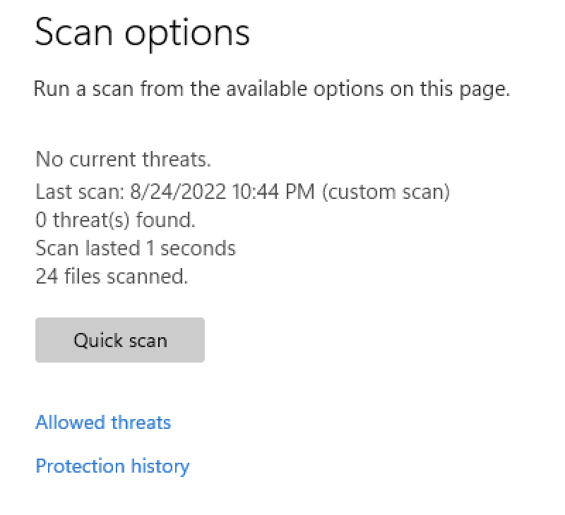

Рис. 15. Результати сканування Windows Security

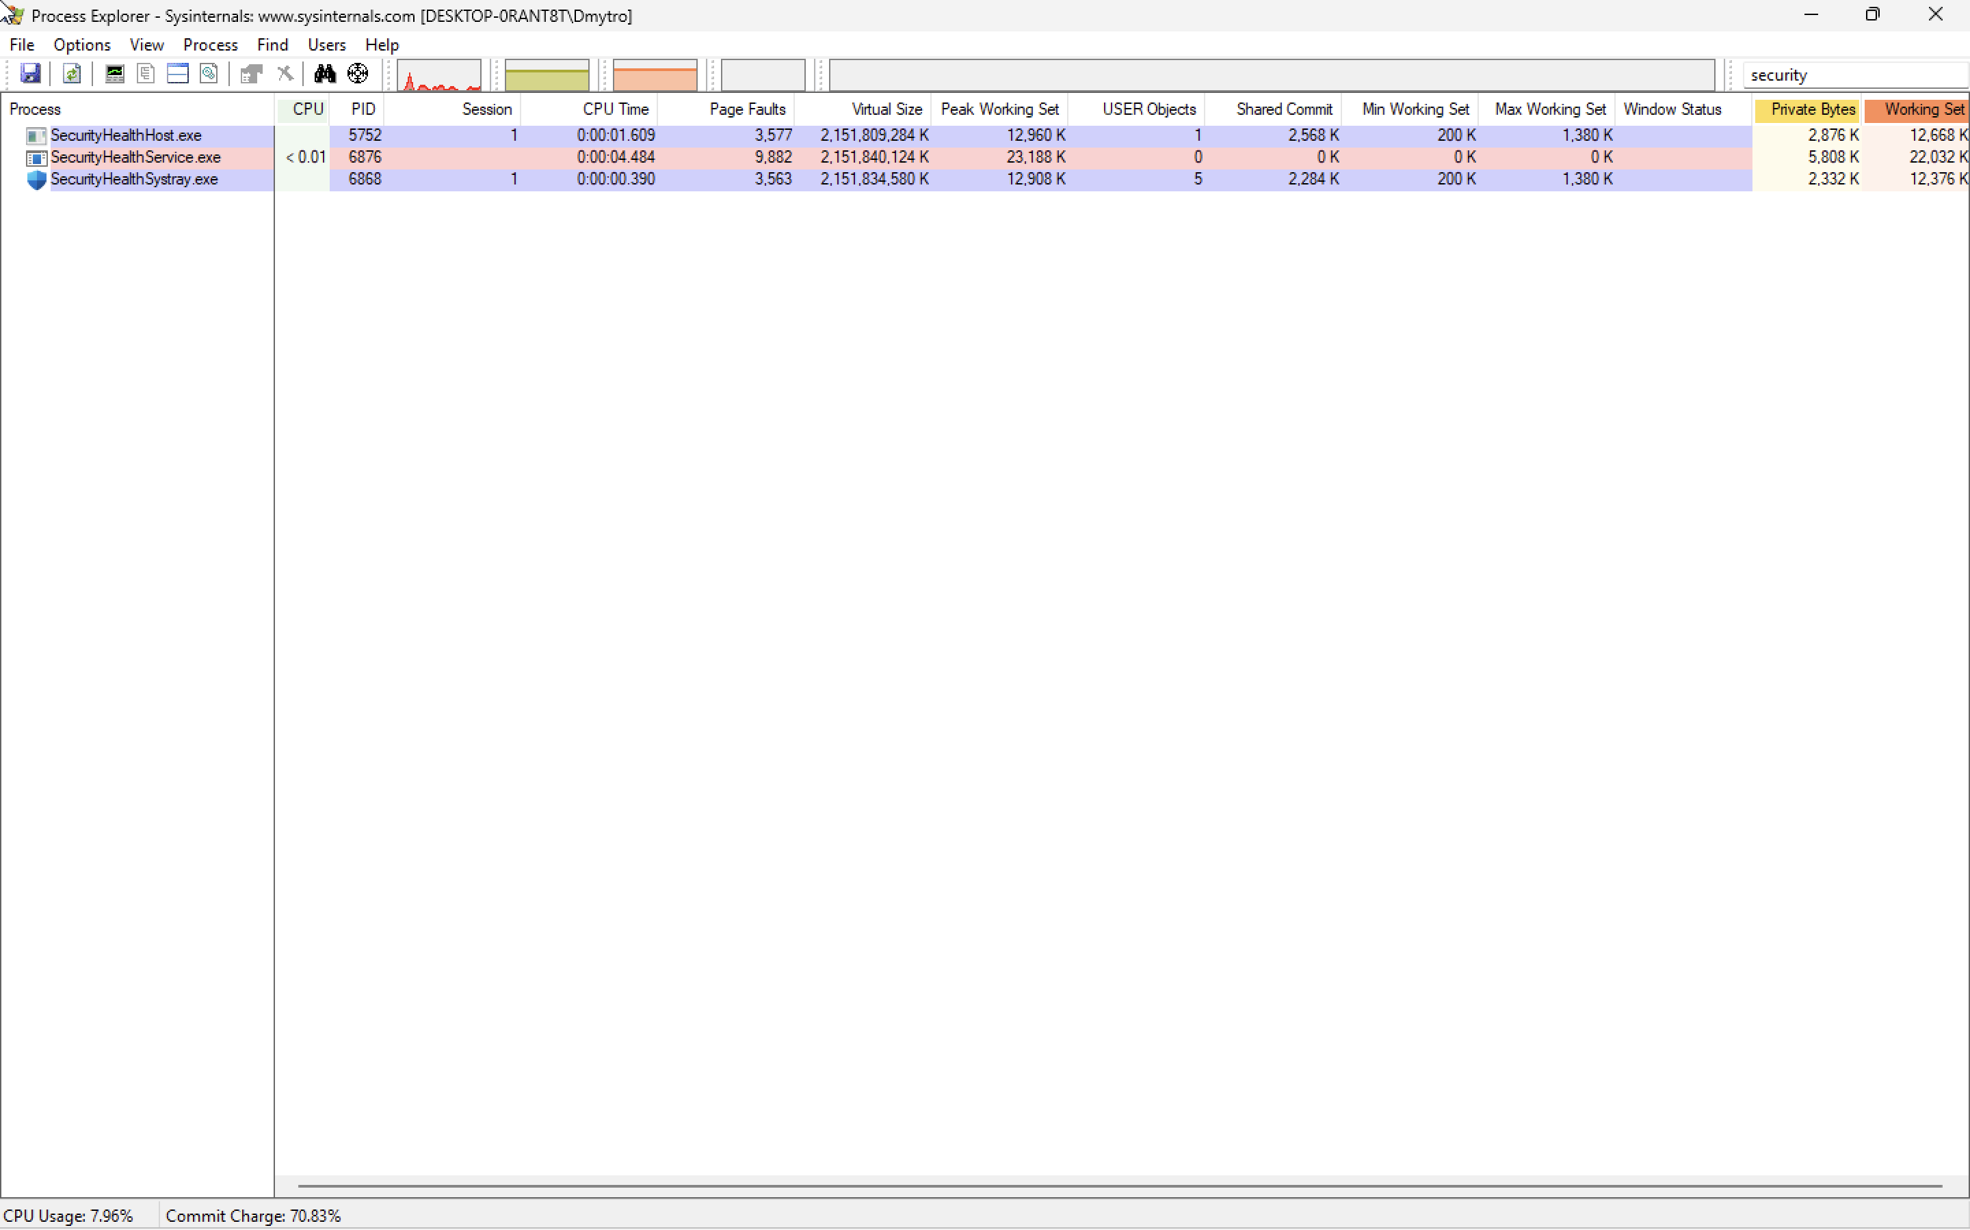

Рис. 16. Вплив сканування Windows Security без обмежень

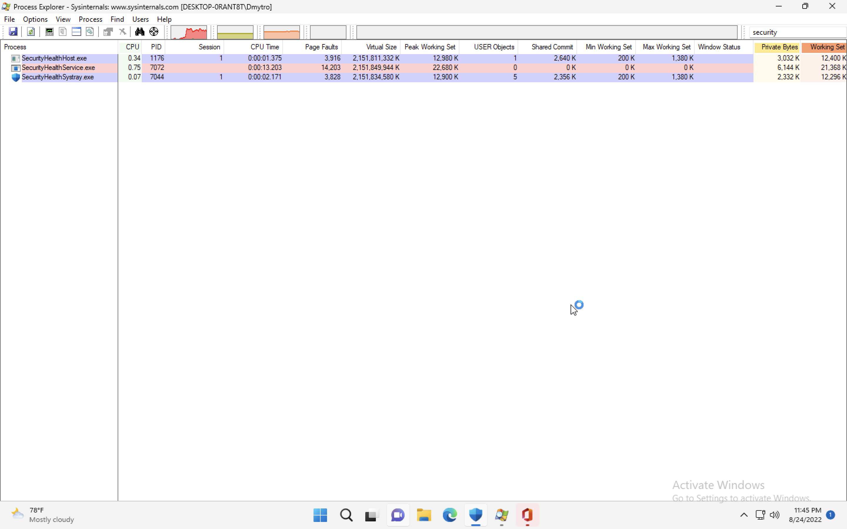Рис. 17. Вплив сканування Windows Security з обмеженнями

**Висновки**

На лабораторній роботі я ознайомився з поняттями процес та потік та навчився проводити моніторинг, виставляти пріоритетність, завершувати процеси та керувати ними за допомогою системних утиліт: Диспетчер завдань (Task Manager) та Process Explorer.